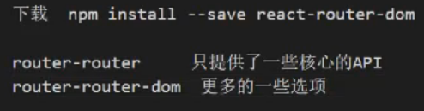

**路由模式**



**引入**

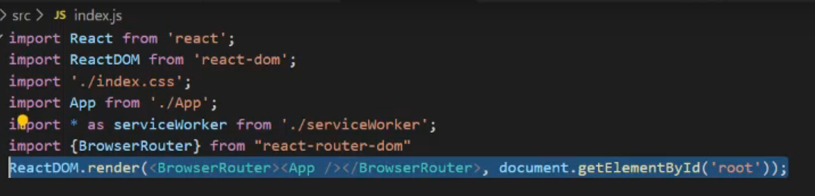

Hash模式



**使用**

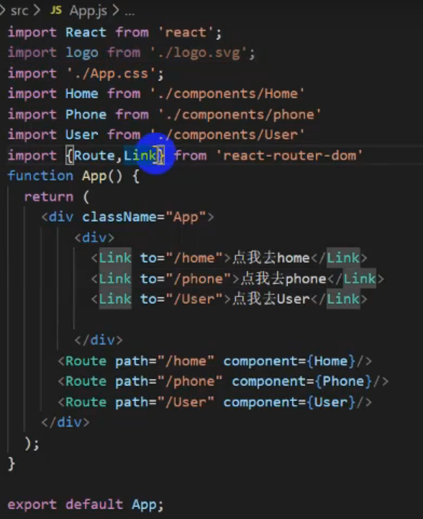

**NavLink（可以动态设置类名）**

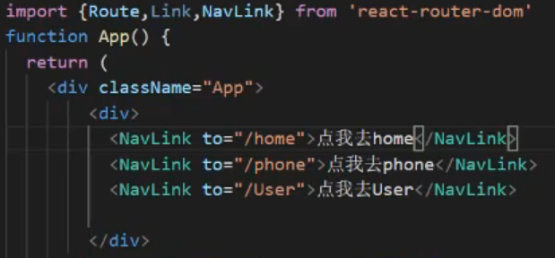 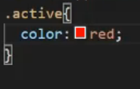

**to属性**

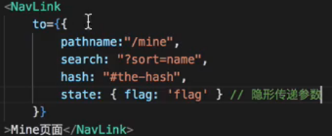

***state里的是隐形传递参数***



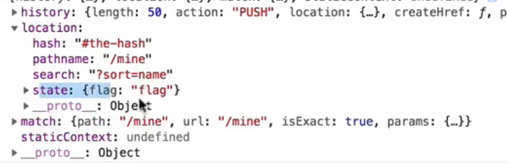

**自定义类名**



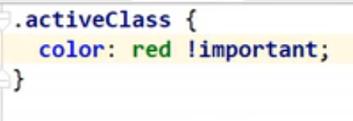

**activeStyle**

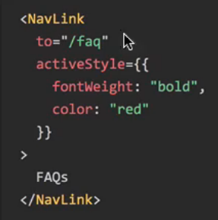

**exact精准匹配（显示完全符合规则的路由）**





**Strict更近准匹配（包括了“/”）**



**自定义404页面**

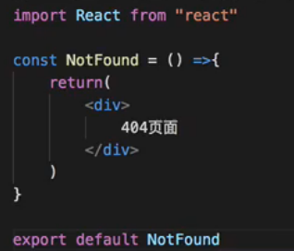

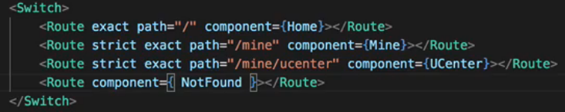

**render()使用**



**Switch（防止多次渲染）**



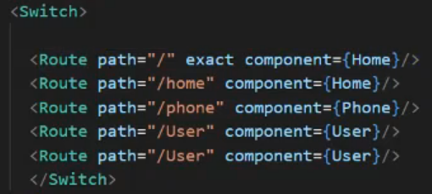

***\*User组件只会渲染一次***

**Redirect重定向**





**根据登录状态重定向**

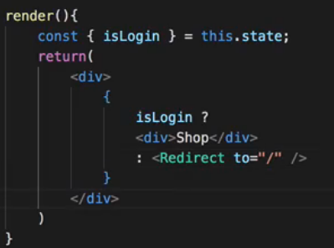

**二级路由**

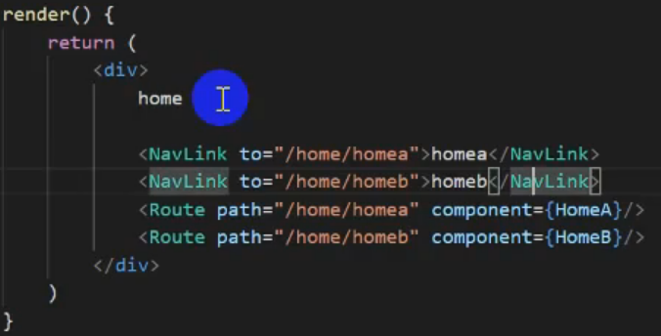

**WithRouter**





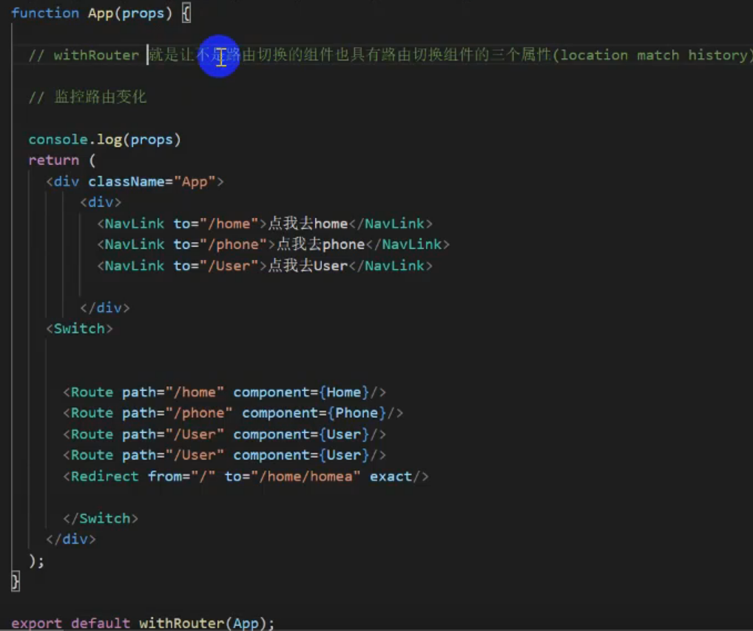

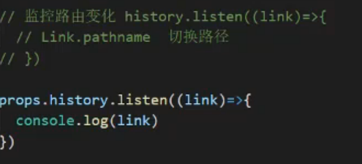

**Prompt**



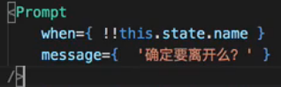 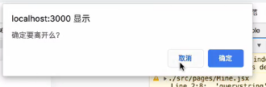

**当name值不为空时触发**

**路由跳转**

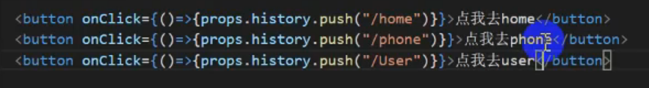

**路由传参**

***params方式***





**?表示参数可有可无**



接收参数

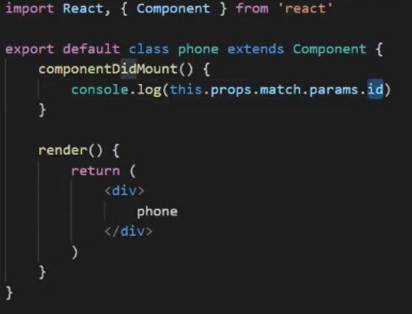

*query方式*



接收参数

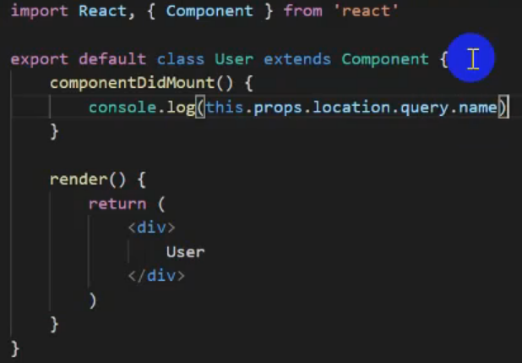

**获取URL里query参数的两种方式**

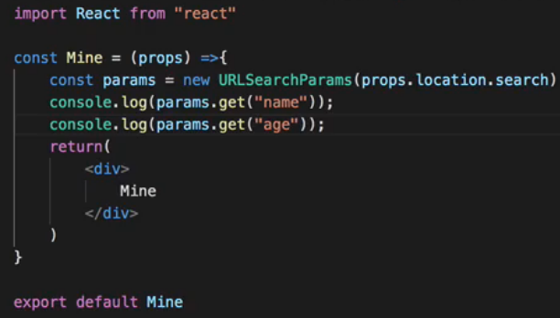

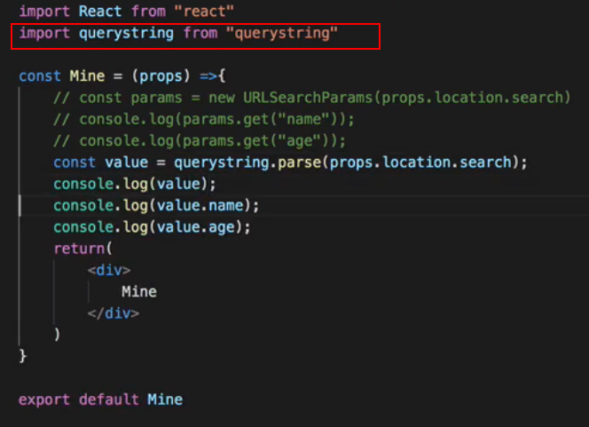

**react-router-config使用**

npm install --save react-router-config

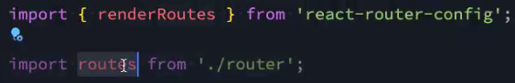

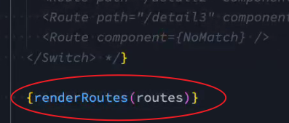

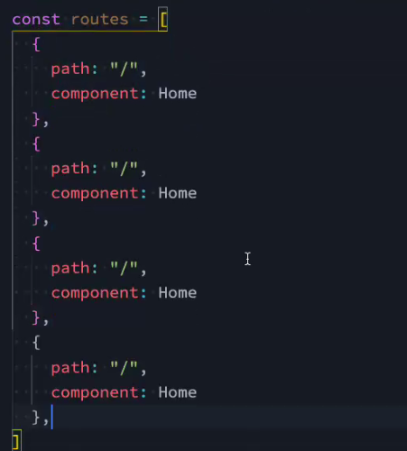

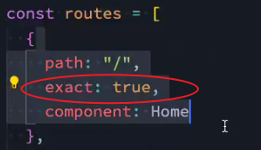

**子路由**

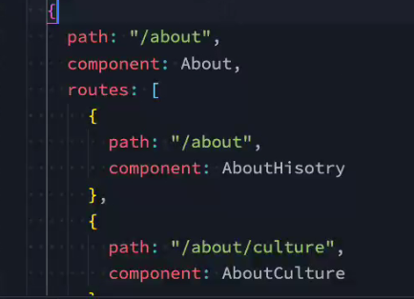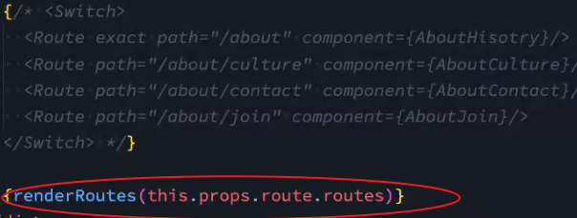

**重定向**

**（必须导入react）**

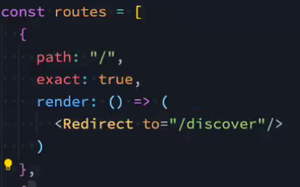



**匹配寻找**

**路由懒加载**



**用suspense包裹所有路 由**



